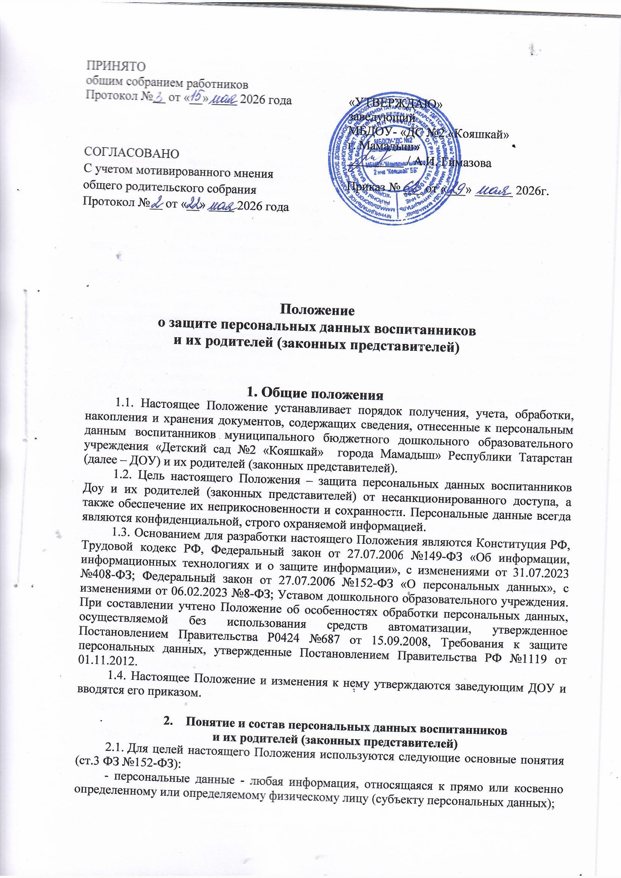
оператор - государственный орган, муниципальный орган, юридическое или физическое лицо, самостоятельно или совместно с другими лицами организующие и (или) осуществляющие обработку персональных данных, а также определяющие цели обработки персональных данных, состав персональных данных, подлежащих обработке, действия (операции), совершаемые с персональными данными;
обработка персональных данных - любое действие (операция) или совокупность действий (операций), совершаемых с использованием средств автоматизации или без использования таких средств с персональными данными, включая сбор, запись, систематизацию, накопление, хранение, уточнение (обновление, изменение), извлечение, использование, передачу (распространение, предоставление, доступ), обезличивание, блокирование, удаление, уничтожение персональных данных;
автоматизированная обработка персональных данных - обработка персональных данных с помощью средств вычислительной техники; распространение персональных данных - действия, направленные на раскрытие персональных данных неопределенному кругу лиц;
предоставление персональных данных - действия, направленные на раскрытие персональных данных определенному лицу или определенному кругу лиц;
блокирование персональных данных - временное прекращение обработки персональных данных (за исключением случаев, если обработка необходима для уточнения персональных данных);
уничтожение персональных данных - действия, в результате которых становится невозможным восстановить содержание персональных данных в информационной системе персональных данных и (или) в результате которых уничтожаются материальные носители персональных данных;
обезличивание персональных данных - действия, в результате которых становится невозможным без использования дополнительной информации определить принадлежность персональных данных конкретному субъекту персональных данных;
информационная система персональных данных - совокупность содержащихся в базах данных персональных данных и обеспечивающих их обработку информационных технологий и технических средств.
При определении объема и содержания персональных данных воспитанника администрация руководствуется Конституцией Российской Федерации, федеральными законами и настоящим Положением.
2.2. К персональным данным воспитанника и его родителей (законных представителей) относятся:
- сведения, содержащиеся в свидетельстве о рождении ребенка;
- паспортные данные родителя (законного представителя);
- данные, подтверждающие законность представления прав воспитанника;
- информация о воспитаннике, лишенного родительского попечения;
- сведения о регистрации и проживании ребенка;
- сведения о состоянии здоровья воспитанника;
- данные страхового медицинского полиса;
- страховой номер индивидуального лицевого счета (СНИЛС) воспитанника;
- фотографии ребенка;
- контактные телефоны родителей (законных представителей);
- сведения о месте работы (учебы) родителей (законных представителей) воспитанника;
- информация, имеющая отношение к предоставлению льготы за содержание воспитанника в дошкольном образовательном учреждении;
- иные сведения, необходимые для определения отношений обучения и воспитания.
2.3. При приеме ребенка в ДОУ, его родитель (законный представитель) представляет следующие документы:
- документ, удостоверяющий личность родителя (законного представителя) ребенка, либо документ удостоверяющий личность иностранного гражданина или лица без гражданства в РФ в соответствии со статьей 10 Федерального закона от 25.07.2002 г. №115-ФЗ «О правовом положении иностранных граждан в Российской Федерации»;
- документ, подтверждающий установление опеки (при необходимости);
- документ психолого-медико-педагогической комиссии (при необходимости);
- документ, подтверждающий потребность в обучении в группе оздоровительной направленности (при необходимости).
Для направления родители (законные представители) ребенка дополнительно предъявляют документ, подтверждающий наличие права на специальные меры поддержки (гарантии) отдельных категорий граждан и их семей (при необходимости), а также вправе предъявить свидетельство о рождении ребенка, выданное на территории Российской Федерации или выписку из Единого государственного реестра записей актов гражданского состояния, содержащую реквизиты записи акта о рождении ребенка, и свидетельство о регистрации ребенка по месту жительства или по месту пребывания на закрепленной территории по собственной инициативе. При отсутствии свидетельства о регистрации ребенка по месту жительства или по месту пребывания на закрепленной территории родитель (законный представитель) ребенка предъявляет документ, содержащий сведения о месте пребывания, месте фактического проживания ребенка.
Родители (законные представители) ребенка, являющиеся иностранными гражданами или лицами без гражданства, дополнительно предъявляют документ(-ы), удостоверяющий(е) личность ребенка и подтверждающий(е) законность представления прав ребенка, а также документ, подтверждающий право заявителя на пребывание в Российской Федерации. Иностранные граждане и лица без гражданства все документы представляют на русском языке или вместе с заверенным переводом на русский язык.
Для приема родители (законные представители) ребенка дополнительно предъявляют в образовательную организацию свидетельство о рождении ребенка или выписку из Единого государственного реестра записей актов

гражданского состояния, содержащую реквизиты записи акта о рождении ребенка (для родителей (законных представителей) ребенка - граждан Российской Федерации), свидетельство о регистрации ребенка по месту жительства или по месту пребывания на закрепленной территории или документ, содержащий сведения о месте пребывания, месте фактического проживания ребенка, медицинское заключение.
2.4. Личное дело воспитанника находится в документации заведующего ДОУ и состоит из следующих документов:
- заявление родителей (законных представителей) о приеме;
- документ, удостоверяющий личность родителя (законного представителя) ребенка, либо документ удостоверяющий личность иностранного гражданина или лица без гражданства в РФ в соответствии со статьей 10 Федерального закона от 25.07.2002 г. №115-ФЗ «О правовом положении иностранных граждан в Российской Федерации» (копия);
- документ, подтверждающий установление опеки (при необходимости) (копия);
- документ психолого-медико-педагогической комиссии (при необходимости) (копия);
- документ, подтверждающий потребность в обучении в группе оздоровительной направленности (при необходимости);
- документ(-ы), удостоверяющий(-е) личность ребенка и подтверждающий(-е) законность представления прав ребенка, а также документ, подтверждающий право заявителя на пребывание в Российской Федерации. Иностранные граждане или лица без гражданства документы предоставляют на русском языке или вместе с заверенным переводом на русский язык;
- свидетельство о рождении ребенка (копия) или для лиц без гражданства-документ (-ы), удостоверяющий(е) личность ребенка и подтверждающий (е) законность представления прав ребенка (копия);
- свидетельство о регистрации ребенка по месту жительства или по месту пребывания на закрепленной территории или документ, содержащий сведения о месте пребывания, месте фактического проживания ребенка;
- договор об образовании по образовательным программам дошкольного образования между родителями (законными представителями) и МБДОУ;
- согласие родителей (законных представителей) на обучение по адаптированной образовательной программе дошкольного образования и рекомендаций психолого-медико-педагогической комиссии – для детей с ограниченными возможностями здоровья.
2.5. Представленные копии документов заверяются подписью заведующего МБДОУ и печатью МБДОУ.
2.6. При формировании личного дела воспитанника вкладывать в него документы (или заверенные копии документов), не обозначенные в п.2.4. не допускается.
2.7. Медицинская карта (при наличии) и прививочный сертификат воспитанника содержатся у медицинского работника дошкольного образовательного учреждения.
2.8. При оформлении воспитаннику льгот при оплате за содержание ребенка в ДОУ, установленных действующим законодательством, родитель (законный представитель) ребенка предоставляет следующие документы:
- копия справки об инвалидности ребенка;
- копия удостоверения многодетной матери;
- копии документов, подтверждающих законность представления прав ребенка: постановление об установлении опеки, доверенность на представление интересов ребенка.
2.9. Размещение на официальном сайте и в групповых родительских уголках фотографий воспитанников и их родителей (законных представителей), фото и видеосъемку праздников в дошкольном образовательном учреждении родители (законные представители) разрешают по письменному согласию.
2.10. Работники ДОУ могут получить от самого воспитанника данные:
- о фамилии, имени, отчестве, дате рождения и месте жительства воспитанника;
- о фамилии, имени, отчестве родителей (законных представителей).
2.11. Персональные данные воспитанника и его родителей являются конфиденциальной информацией и не могут быть использованы администрацией или любым иным лицом в личных целях или передаваться третьим лицам.

3. Получение, хранение, обработка и передача персональных данных

3.1. Порядок получения персональных данных:
Родитель (законный представитель) предоставляет заведующему или работнику, имеющему допуск к персональным данным воспитанника, достоверные сведения о себе и своѐм ребѐнке, а так же оригиналы и копии требуемых документов.
Все персональные данные воспитанников, их родителей (законных представителей) дошкольного учреждения следует получать у самого родителя (законного представителя). В случаях, когда администрация может получить необходимые персональные данные воспитанника только у третьего лица, администрация должна уведомить об этом одного из родителей (законного представителя) заранее и получить от него письменное согласие.
Способы получения персональных данных воспитанников:
- ксерокопирование оригиналов документов;
- внесение сведений в учетные формы на бумажных и (или) электронных носителях;
- получение оригиналов необходимых документов.
Способы получения персональных данных родителей (законных представителей):
- заключение договора с указанием необходимых для этого персональных данных;
- ксерокопирование оригиналов документов;
- внесение сведений в учетные формы на бумажных и (или) электронных носителях;
- получение оригиналов необходимых документов.
3.2. В заявлении о приеме в ДОУ родитель (законный представитель) подписывает согласие на обработку своих персональных данных и данных своего ребенка.
3.3. Администрация дошкольного учреждения обязана сообщить одному из родителей (законному представителю) о целях и способах обработки и защиты
персональных данных, а также о возможных последствиях отказа одного из родителей (законного представителя) дать письменное согласие на их обработку.
3.4. Согласие родителя (законного представителя) на обработку своих персональных данных и своего ребѐнка может быть отозвано путем направления родителем (законным представителем) письменного заявления не менее чем за 3 дня до момента отзыва согласия.
3.5. Работник дошкольного учреждения не имеет права получать и обрабатывать персональные данные воспитанника и родителя (законного представителя) о его расовой, национальной принадлежности, политических взглядах, религиозных или философских убеждениях, состоянии здоровья, интимной жизни.
3.6. Согласие родителя (законного представителя) не требуется в следующих случаях:
- обработка персональных данных осуществляется на основании федерального закона, устанавливающего ее цель, условия получения персональных данных и круг субъектов, персональные данные которых подлежат обработке, а также определяющего полномочия руководителя;
- персональные данные являются общедоступными;
- по требованию полномочных государственных органов в случаях, предусмотренных федеральным законодательством;
- обработка персональных данных осуществляется для статистических или иных научных целей при условии обязательного обезличивания персональных данных;
- обработка персональных данных необходима для защиты жизни, здоровья или иных жизненно важных интересов воспитанника и родителя (законного представителя), если получение его согласия невозможно.
3.7. Принципы обработки персональных данных:
- законности целей и способов обработки персональных данных и добросовестности;
- соответствия целей обработки персональных данных целям, заранее определенным и заявленным при сборе персональных данных, а также полномочиям оператора;
- соответствия объема и характера обрабатываемых персональных данных, способов обработки персональных данных целям обработки персональных данных;
- достоверности персональных данных, их достаточности для целей обработки, недопустимости обработки персональных данных, избыточных по отношению к целям, заявленным при сборе персональных данных;
- недопустимости объединения созданных для несовместимых между собой целей баз данных информационных систем персональных данных.
Режим конфиденциальности персональных данных снимается по истечении лет срока их хранения, определенного законодательством.
3.8. При передаче персональных данных воспитанника и родителя (законного представителя) заведующий или работники, имеющие допуск к персональным данным, должны соблюдать следующие требования:
- Не сообщать персональные данные воспитанника или родителя (законного представителя) третьей стороне без письменного согласия, за исключением случаев, когда это необходимо в целях предупреждения угрозы жизни и здоровью воспитанника или родителя (законного представителя), а также в случаях, установленных федеральными законами.
- Предупредить лиц, получивших персональные данные воспитанника или родителя (законного представителя), о том, что эти данные могут быть использованы лишь в целях, для которых они сообщены, и требовать от этих лиц подтверждения того, что это правило соблюдено. Лица, получившие персональные данные воспитанника или родителя (законного представителя), обязаны соблюдать режим секретности (конфиденциальности).
- Разрешать доступ к персональным данным воспитанника или родителя (законного представителя) только специально уполномоченным лицам, при этом указанные лица должны иметь право получать только те персональные данные воспитанника или родителя (законного представителя), которые необходимы для выполнения конкретной функции.
Право доступа к персональным данным воспитанников и их родителей (законных представителей) МБДОУ имеют:
- заведующий МБДОУ;
- старший воспитатель;
- воспитатель;
- медсестра.
3.9. Хранение и использование документированной информации персональных данных воспитанника или родителя (законного представителя):
- персональные данные воспитанника или родителя (законного представителя) могут быть получены, проходить дальнейшую обработку и передаваться на хранение как на бумажных носителях, так и в электронном виде;
- персональные данные воспитанников и родителей (законных представителей) хранятся в местах с ограниченным доступом к этим документам;
- определить место хранения личных дел воспитанников МБДОУ — кабинет заведующего ДОУ.
- медицинские карты воспитанников хранятся в медицинском кабинете. Ключи от кабинета находятся у завхоза;
- персональные данные воспитанников и их родителей (законных представителей) хранятся также в информационных системах на ПК. ПК защищен от несанкционированного доступа паролем. Защита целостности ПК обеспечивается наличием лицензионного ПО, в т.ч. антивирусного.
4. Права и обязанности родителей (законных представителей) воспитанников МБДОУ
4.1. В целях обеспечения защиты персональных данных, хранящихся в дошкольном учреждении, родители (законные представители) имеют право на бесплатное получение полной информации о:
- лицах, которые имеют доступ к персональным данным или которым может быть предоставлен такой доступ;
- перечне обрабатываемых персональных данных и источниках их получения;
- сроках обработки персональных данных, в т.ч. срока их хранения;
- юридических последствиях обработки их персональных данных.
- о своих персональных данных и обработке этих данных;
- свободный бесплатный доступ к своим персональным данным, в т.ч. на получение копии любой записи, содержащей персональные данные своего ребѐнка, за исключением случаев, предусмотренных федеральным законом;
- требование об исключении или исправлении неверных персональных данных;
- требование об извещении руководителем всех лиц, которым ранее были сообщены неверные или неполные персональные данные воспитанника или родителя (законного представителя), обо всех произведѐнных в них исключениях, исправлениях или дополнениях.
4.2. Родители (законные представители) не должны отказываться от своих прав на сохранение и защиту тайны.
4.3. В целях обеспечения достоверности своих персональных данных и своих детей родители (законные представители) обязаны:
- при оформлении в дошкольное учреждение представлять о себе и своѐм ребѐнке достоверные сведения в порядке и объѐме, предусмотренном настоящим Положением и законодательством РФ;
- в случае изменения своих персональных данных и своего ребѐнка, сообщать об этом заведующему ДОУ в разумные сроки.
5. Ответственность за нарушение норм, регулирующих обработку и защиту персональных данных
5.1. Лица, виновные в нарушении норм, регулирующих получение, обработку и защиту персональных данных воспитанника и родителя (законного представителя), привлекаются к дисциплинарной и материальной ответственности, а также привлекаются к гражданско-правовой, административной ответственности в порядке, установленном федеральными законами.

6. Заключительные положения

6.1. Настоящее Положение является локальным нормативным актом ДОУ, принимается на Совете Учреждения с учетом предложений, утверждается (либо вводится в действие) приказом заведующего ДОУ.
6.2. Все изменения и дополнения, вносимые в настоящее Положение, оформляются в письменной форме в соответствии с действующими законодательством Российской Федерации.
6.3. После принятия Положения (или изменений и дополнений отдельных пунктов и разделов) в новой редакции предыдущая редакция автоматически утрачивает силу.
6.4. Настоящее Положение доводится до сведения работников под роспись.



